Augusto, el romano que transformó la República en Imperio

Sobre las cenizas republicanas de Roma y tras años de sangrientas guerras civiles, Octavio cambió por completo la historia de Roma. Ni los asesinos de César, ni tampoco Marco Antonio y la reina Cleopatra fueron rivales para el futuro emperador. El historiador Josiah Osgood ofrece una narración íntegra de la crucial época del Segundo Triunvirato, una panorámica de todo el Mediterráneo romano conjugando el análisis de la alta política con la experiencia del romano de a pie.

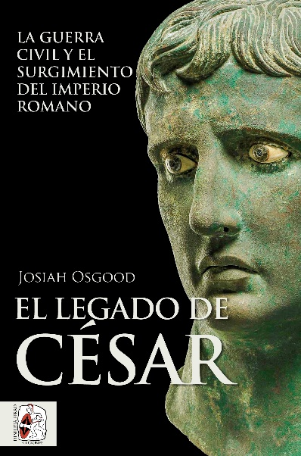
1-2-2023 – La editorial Desperta Ferro Ediciones publica El legado de César. La guerra civil y el surgimiento del Imperio romano, de Josiah Osgood.

En abril del año 44 a. C., Cayo Octavio, un joven de dieciocho años, desembarcaba en Brindisi y reclamaba la herencia y el nombre de su tío abuelo, Cayo Julio César. Tres lustros después, este puer, este “chaval”, como despectivamente lo motejara Cicerón, era el amo de Roma, tras derrotar primero a los asesinos de César, después al hijo de Pompeyo el Grande y, por último, a Marco Antonio y a la reina egipcia Cleopatra. En el proceso desmanteló la República, adoptó el nuevo nombre de Augusto y pasó a convertirse en el gobernante único de un imperio que abarcaba todo el Mediterráneo.
El legado de César relata de forma apasionante la época del segundo triunvirato y el ascenso al poder de Augusto, bebiendo de un variado caudal de fuentes –literarias, arqueológicas, iconográficas, numismáticas, epigráficas…– pero yendo mucho más allá de la narración y el análisis de las intrigas políticas y las sangrientas guerras civiles, ya que nos pone en la piel de las experiencias, padecimientos y esperanzas de los hombres y mujeres que vivieron aquel tiempo convulso. Un tiempo en el que los ciudadanos de Roma y sus provincias llegaron a aceptar una nueva forma de gobierno y encontraron formas de celebrarlo, pero en el que también lloraron, en obras maestras de la literatura y en historias transmitidas a sus hijos, por las terribles pérdidas sufridas. Osgood escribe historia antigua con un pulso y una empatía que rompen el inmaculado mármol con el que imaginamos a Augusto y su época, para descubrir la humanidad que la habitó, a la que podemos comprender y compadecer.

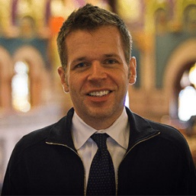
Josiah Osgood es licenciado y doctor por la Universidad de Yale. Actualmente es profesor y director del departamento de Clásicas en la Universidad de Georgetown (Washington D. C.). Sus áreas de especialización son la historia de Roma y la literatura latina con especial interés en la crisis y caída de la República romana. Ha publicado numerosos libros y artículos, incluyendo Roma. La creación del Estado Mundo, Claudius Caesar: image and Power in the Early Roman Empire, A Suetonius Reader: Selections from the Lives of the Caesars and the Life of Horace y Turia: a Roman Woman’s Civil War.
En librerías el miércoles 1 de febrero. Pincha en este enlace para obtener más información sobre la obra y aquí para consultar nuestro Catálogo de publicaciones.
Contacto y entrevistas:
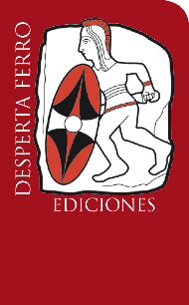
Javier Gómez Valero - Comunicación
Tel. 658 160 824 - comunicacion@despertaferro-ediciones.com
NOTA DE PRENSA
wwww.despertaferro-ediciones.com


